DOCUMENTO PARA NO OBLIGADOS A FACTURAR No. 06

SIEMBRA MÁS S.A.S NIT: 901. 132.070-0
DEBE CANCELAR A: JONATHAN RESTREPO BOBADILLO
C.C. No. 1.140.867.694 de Barranquilla
No Responsable de IVA

LA SUMA DE:
CINCO MILLONES OCHENTA Y DOS MIL CIENTO CUARENTA Y SIETE MIL PESOS M/L
($5.082.147.00)

POR CONCEPTO DE: PRESTACIÓN DE SERVICIOS DE APOYO A LA GESTIÓN EN LAS ACTIVIDADES LOGISTICAS Y OPERATIVAS DE LA ENTIDAD.

Por el periodo DEL 01 DE JUNIO AL 30 DE JUNIO DEL 2026, en cumplimiento de la cláusula Quinta del Contrato No. SEM-023-2026.

Para efectos tributarios manifiesto bajo la gravedad de juramento que al final del año no tomaré los costos o deducciones asociadas a mis rentas de trabajo, en tal caso le solicito la aplicación de la tabla de retención en la fuente establecida en el artículo 383 del Estatuto Tributario, la cual se aplica a los pagos o abonos en cuenta originados en ingresos por Rentas de Trabajo.
En constancia de lo anterior se firma el día veintisiete (27) de junio del 2026.

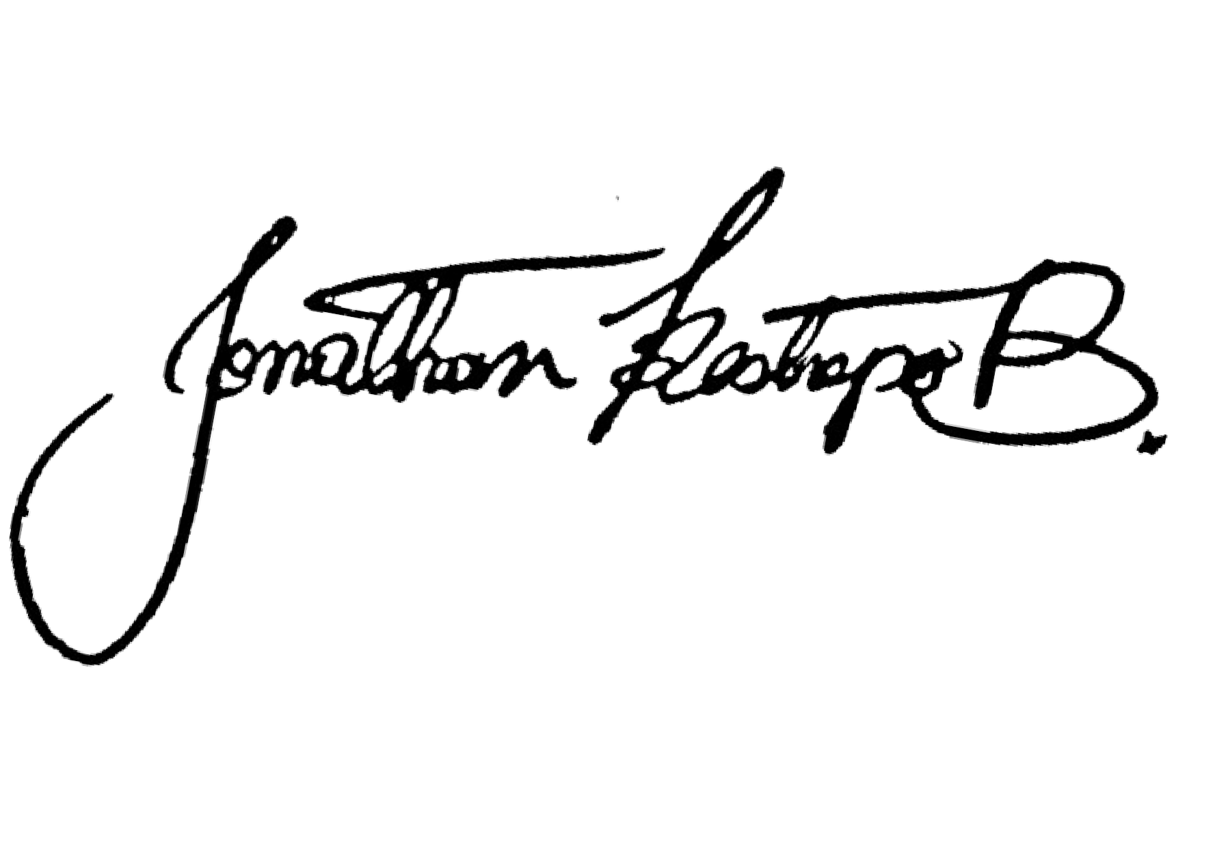
Atentamente:
Nombre: Jonathan Restrepo B.
Documento de Identificación: C.C No. 1.140.867.694 Contratista de Siembra Más S.A.S

de Barranquilla

